**Polos del sistema de segundo orden(general):**

$$s^{2}+2ξω_{n}s+ω_{n}^{2}=0$$

$$s_{1,2}=\frac{-2ξω_{n}±\sqrt{{\left(2ξω_{n}\right)}^{2}-4ω_{n}^{2}}}{2}$$

$$s_{1,2}=\frac{-2ξω_{n}±\sqrt{4ξ^{2}ω_{n}^{2}-4ω_{n}^{2}}}{2}$$

$$s_{1,2}=\frac{-2ξω_{n}±\sqrt{4ω_{n}^{2}\left(ξ^{2}-1\right)}}{2}$$

$$s_{1,2}=\frac{-2ξω_{n}±2ω_{n}\sqrt{ξ^{2}-1}}{2}$$

$$s_{1,2}=-ξω_{n}±ω_{n}\sqrt{ξ^{2}-1}$$

$$s_{1,2}=ω_{n}\left(-ξ±\sqrt{ξ^{2}-1}\right)$$

**Caso 1:**

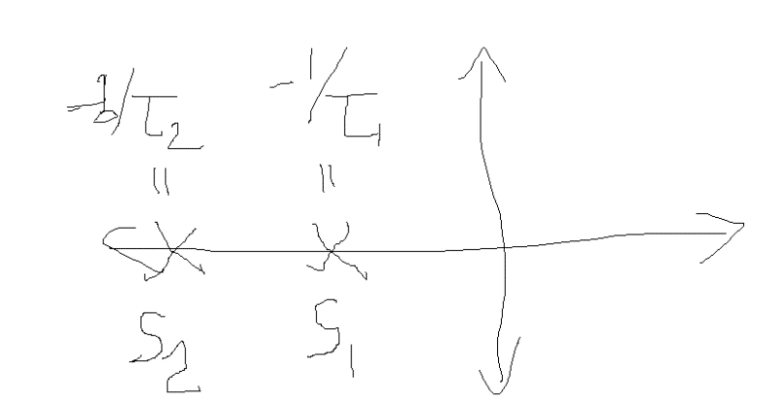

$$T_{s}=4(τ_{1}+τ_{2})$$

